新聞資料NEWS LETTER
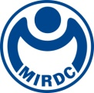
台灣電力公司通過驗證 金屬中心授證ISO 45001證書
近年來，我國對於職業安全衛生之議題越發重視，企業也開始思考如何打造安全、健康及舒適的職場環境，不斷改善工作環境中的危害及做好職場的身心健康保護。台電公司已於6月順利通過職業安全衛生系統ISO 45001國際標準驗證，今(24)日假台電總公司會議室隆重舉辦授證典禮，由財團法人金屬工業研究發展中心林仁益董事長親自授證給台電公司鍾炳利總經理，讚賞台電的努力以作為其他機構的表率。

台電公司表示，公司內部長期推動職安衛工作，在制度面規定相當健全，如作業安全、護具管理、事故處理等，各項法規訂定周延完整，秉持人命為首要，工安最優先，追求工安零災害之目標。除培育優秀的人才外，維護工安更是人才永續發展的要素，為避免工安事件發生導致供電不穩定造成影響，「落實職業安全」更列為台電八大總體策略其中一項，建立人人有責的工安文化，實際守護全體同仁與合作廠商的健康與安全。

金屬中心林仁益董事長指出，台電公司過去對於職場安全一直相當重視，現今通過ISO 45001的驗證只是個開始，金屬中心身為專業之第三方獨立驗證機構，未來也會協助客戶持續推動職業安全衛生管理，以提高職場安全、服務品質及效率。

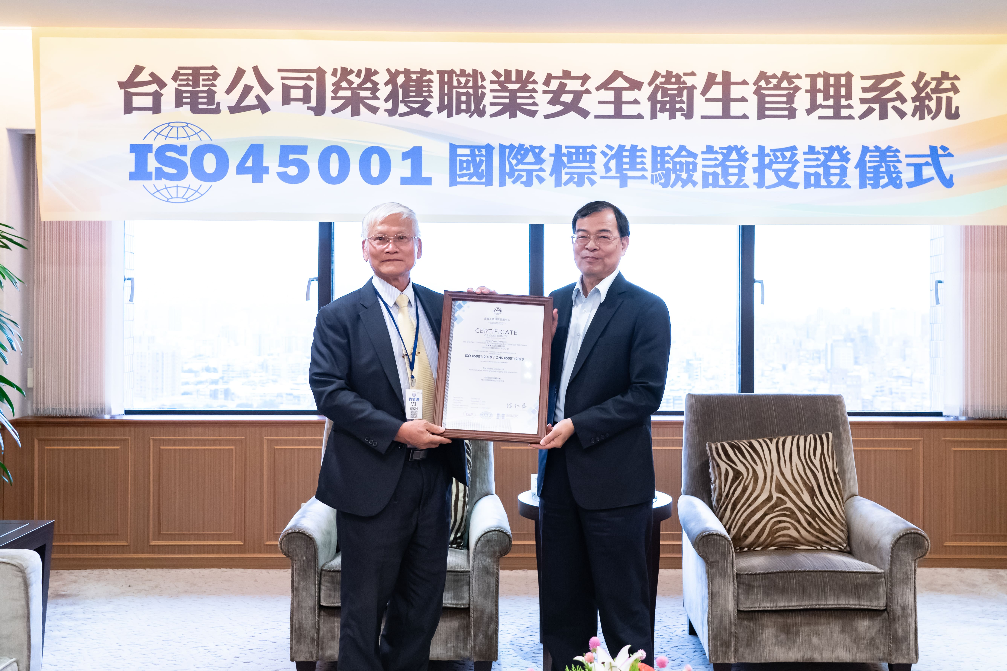

圖一、由金屬中心林仁益董事長(左)親自授證給台電公司鍾炳利總經理(右) 讚賞台電努力通過驗證。

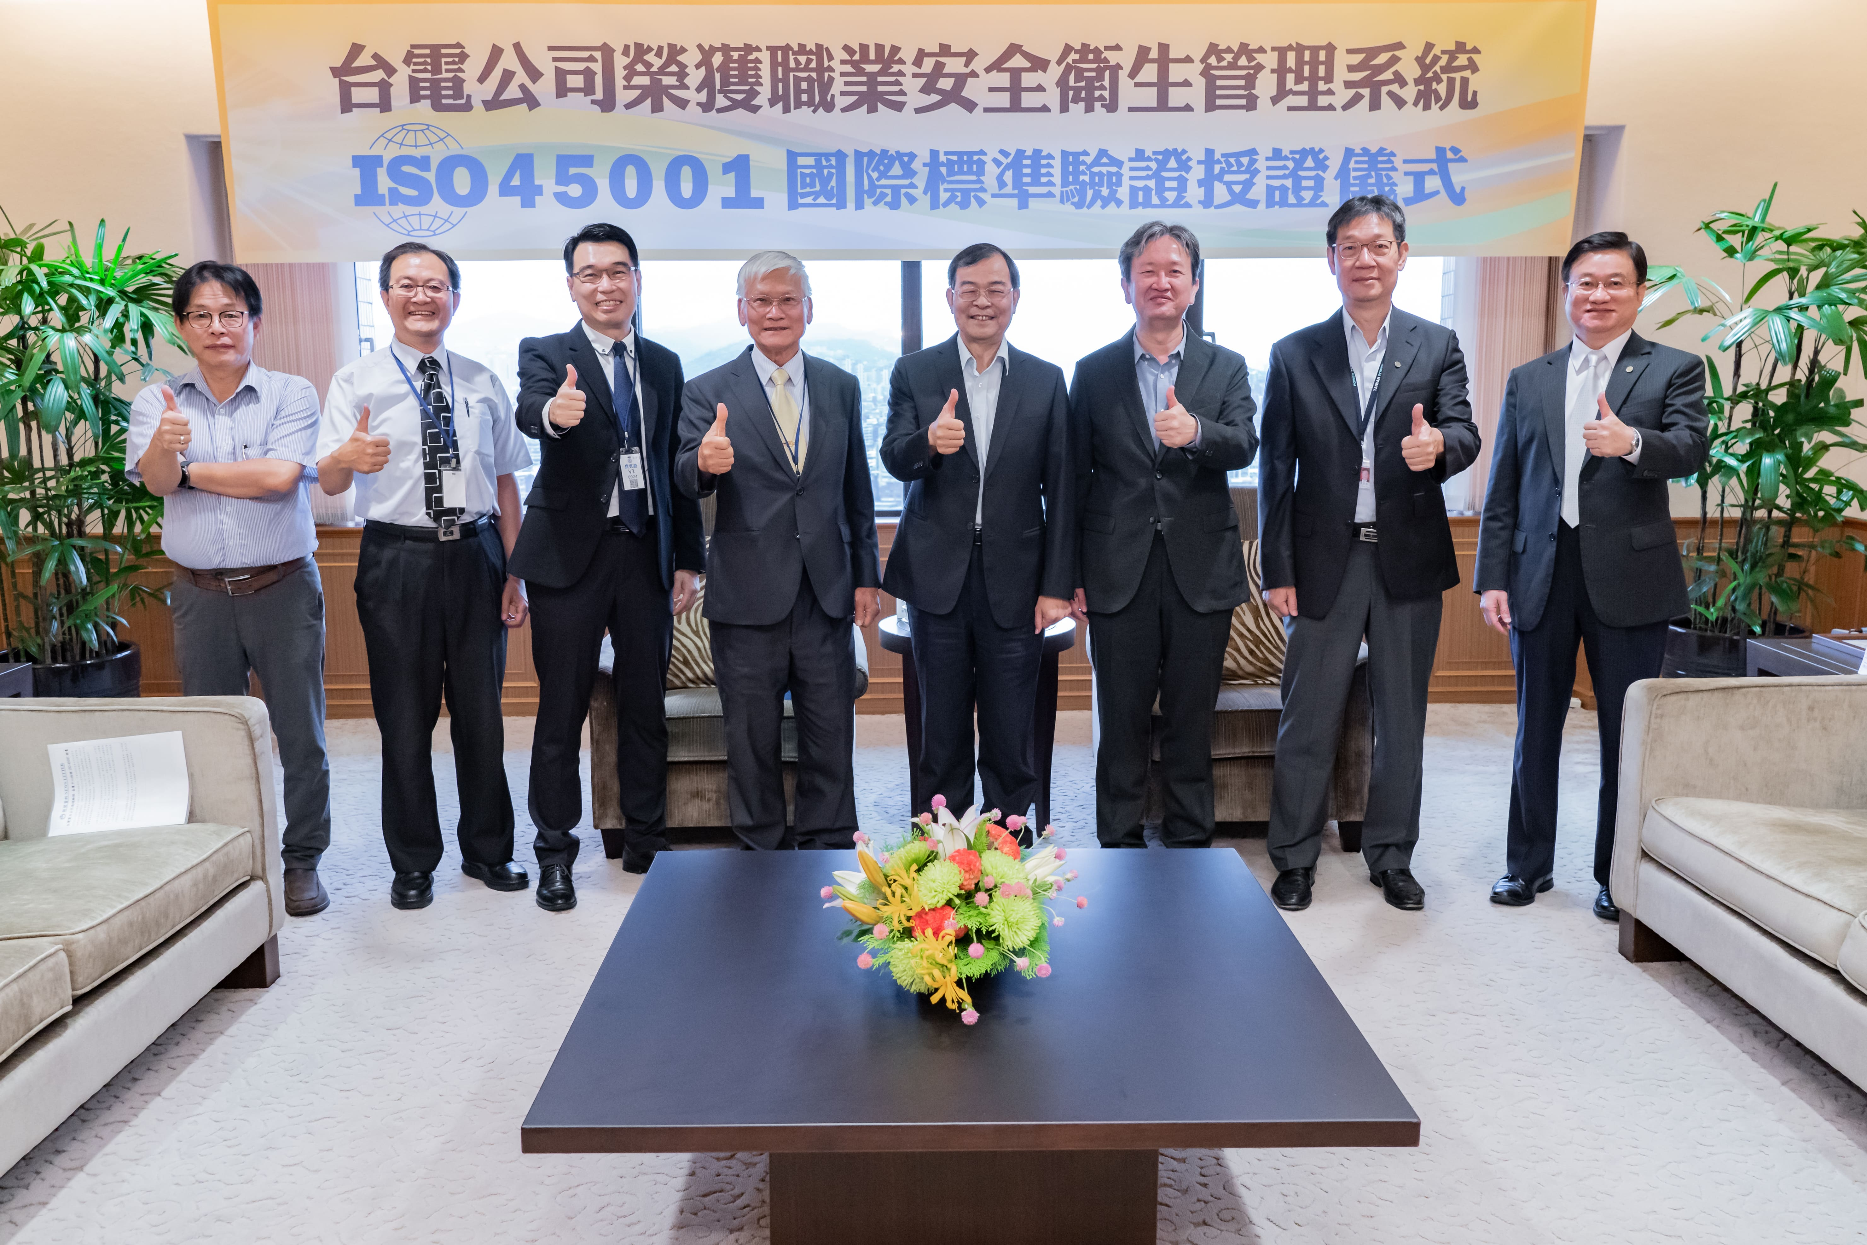

圖二、與會貴賓大合照，依序為台電工安處余啟瑞處長(左一)、金屬中心劉偉中處長(左三)、金屬中心林仁益董事長(左四)、台電公司鍾炳利總經理(右四)、台電公司王耀庭副總經理(右三)、台電公司李忠正專業總工程師(右二)、台電公司秘書處蘇惠群處長(右一)。

